Mémo Python-Scratch

Instructions en algorithmique | Instructions correspondantes en Scratch | Instructions correspondantes en Python
A prend la valeur v |  | A = v  (où A est une variable et v une expression quelconque)
Saisir A  Saisir A avec un texte | 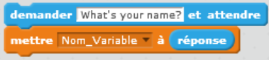 | A = input()  A = input( " A = " )
Afficher A  Afficher A avec un texte |   Ou | print A  print " A = ", A
Si condition  Alors instructions  Sinon instructions  FinSi | 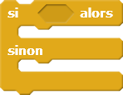 | if condition :  instructions  else :  instructions  Une condition d'égalité s'écrit A == B (double égal).  Le retour à gauche marque la fin de la conditionnelle.
Pour I allant de … à …  Faire instructions  FinPour | 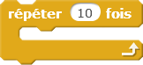 | for i in range(...) :  instructions  Attention : range(n) fait aller i de 0 à (n-1).  On peut également utiliser  for i in [2,3,5,7,11]  pour que i parcoure la liste fournie dans l'ordre.  Le retour à gauche marque la fin de la boucle.
Tantque condition  Faire instructions  FinTantque |  | while condition :  instructions  Le retour à gauche marque la fin de la boucle.
Mettre à part un groupe d'instructions pour l'utiliser plusieurs fois ailleurs dans le programme. |  | def fct (arguments) :  corps de la fonction  return resultat
Pour appeler le module TORTUE |  | from turtle import *
effacer le dessin |  | reset()
aller à l'endroit de coordonnées x ; y |  | goto(x, y)
avancer d'une distance donnée |  | forward(distance)
reculer d'une distance donnée |  | backward(distance)
relever le crayon (pour ne plus dessiner) |  | up()
abaisser le crayon (pour dessiner) |  | down()
choisir la couleur du crayon : 'red', 'blue'... |  | color(couleur)
tourner à gauche d'un angle en degrés |  | left(angle)
tourner à droite d'un angle en degrés |  | right(angle)
Toujours terminer le programme par |  | mainloop()

